친환경적인 괴물, 전기 슈퍼카들

# **주제** – 전기차

## **제목 – 친환경적인 괴물, 전기 슈퍼카들**

대기 오염의 심각성이 날로 커져감에 따라, 대기오염의 주범으로 지목되고 있는 자동차에 대한 압박도 더욱 심해지고 있다. 특히 2020년부터 시행될 유로 6d 배출가스 규제의 경우, 기존에 비해 무려 1.5배 강화된 규정으로 인해 자동차 제조사들은 배출가스 총량을 줄이기 위한 전동화 자동차 개발에 열을 올리고 있다.

그리고 이러한 과정에서 시장에는 하이브리드, 전기차, 연료전지차와 같은 다양한 종류의 전동화 차량들이 출시되었다. 이 중에서는 전기로 동작하는 스포츠카 또한 출시되었다. 아래에 소개되는 자동차들은 100% 전기만 사용하는 전기 자동차들이면서 슈퍼카 부럽지 않은 성능까지 함께 품은 차들이다. 

**1. 테슬라 로드스터**  
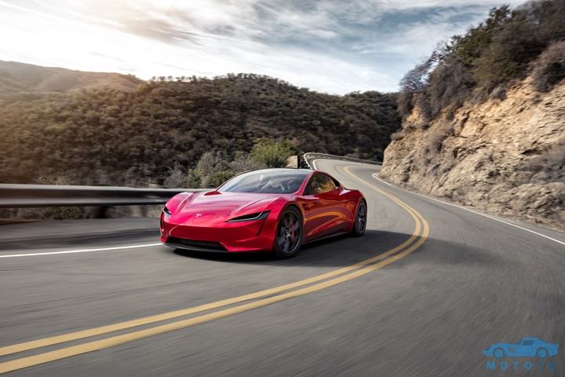  
  
1세대 테슬라 로드스터는 2006년 로터스 엘리스의 차체를 기반으로 만들어져 프로토 타입 모델을 2006년 7월 공개한후 11월 샌프란시스코 오토쇼에서 모습을 드러냈다. 본격적인 생산은 2008년 2월부터 이루어졌다. 1세대 로드스터는 2012년 12월까지 생산되었고 전세계 30개국 총 2,450대를 팔았다. 테슬라는 2014년 12월 로드스터 3.0이라는 업그레이드 옵션을 제공했는데 용량을 50%늘린 70kWh LG화학 배터리와 공기저항을 줄인 바디키트를

제공했다.

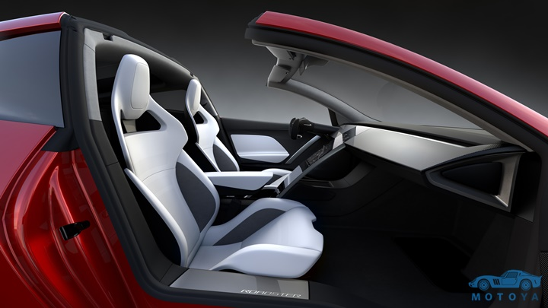

2세대 로드스터는 2017년 11월 테슬라 CEO 앨론 머스크(Elon Musk)가 직접 공개했다. 기본 예약가격이 5만달러(한화로 약 5,560만원)이며, 2세대 로드스터의 가격은 25만달러(한화로 약 2억 7천만원)로 책정되었다. 2세대 로드스터의 디자인은 공기역학적 효율과 성능을 모두 고려한 디자인을 사용했다. 인테리어는 간결한 구성으로 만들어져 4인이 탑승 가능하며, 유리로된 지붕을 적용해 탈착이 가능하며 트렁크에 보관이 가능하다. 로드스터의 성능은 0-100km/h까지 도달하는데 2.1초가 걸린다. 최고속도는 400km/h이상 나오며 구동방식은 상시 사륜구동을 적용했다. 주행 가능 거리는 1,000km를 달릴 수 있다.  
  
**2. 니오 EP9**  
  
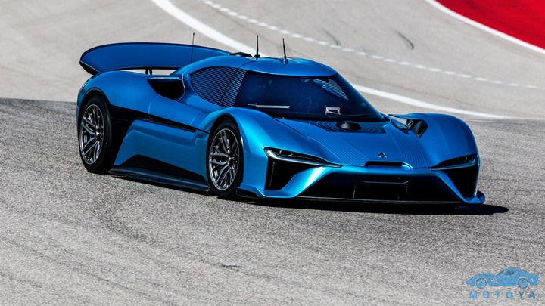

중국의 전기차 제조사 니오(NIO)가 만든 EP9은 전기 슈퍼카를 목표로 개발된 전기차다. 극단적으로 낮은 차체와 공기역학적인 디자인 덕분에 중력의 세배로 차체가 눌려진다. 전면 범퍼에는 조절식 스플리터와 트렁크쪽에 위치한 3단계로 조절되는 액티브 리어 윙 스포일러, 바닥 디퓨저를 통해 F1 머신보다 두배높은 다운포스를 달성했다.  
  
EP9의 성능은 1메가와트를 발휘하는데 마력으로 환산하면 최고출력 1,360마력을 발휘한다. 모터 1개당 최대토크는 150.9kg.m (1,480Nm)를 바퀴로 구동되는 최대토크는 645.8kg.m (6,334Nm)의 강력한 성능을 발휘한다.

0-100km/h까지 도달하는데 2.7초 0-200km/h까지 7.1초가 걸리며 최고속도는 350km/h까지 나온다. 차체는 카본 파이버 섀시를 적용해 공차중량은 1,735kg이다.  
뉘르부르크링 노르트슐라이페에서 랩타임 6분 45초 900을 기록했다. 니오 EP9을 타고 빠른속도에서 코너링을 시도하면 지구 중력의 3배인 3.30G의 중력이 느껴지는데 이 수치는 F-22 전투기의 조종사들이 느끼는 중력과 똑같다.

**3. 리막 C Two**  
  
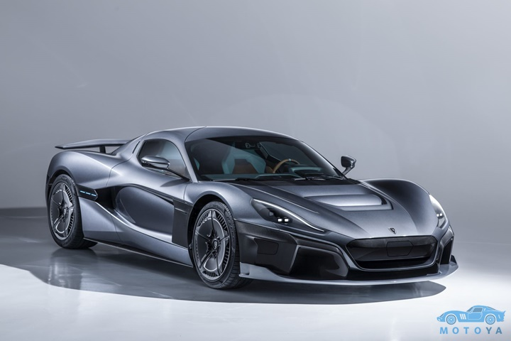  
  
 크로아티아의 자동차 제조사 리막(Rimac Automobili)이 개발한 리막 C Two는 스포츠성을 끌어올린 전기 슈퍼카로 만들었다. 외관에는 리막의 DNA가 보이도록 디자인했고 후면의 공기 흡입구는 냉각 시스템 역할을한다. 문을 버터플라이 방식으로 만들어 세련되면서도 넓은 공간을 제공한다. 넓은 후면부는 C Two를 평범한 차로 안보이게 한다. 최첨단 공기역학적 기술이 들어간 디자인은 하이퍼카의 아름다움까지 반영했다.  
  
C Two의 성능은 4개의 전기모터를 사용해 최고출력 1,914마력(1,408kW)의 출력을 낸다. 0-100km/h까지 가속하는데 1.85초가 걸리고 최고속도는 415km/h까지 나온다. 완전 충전시 주행 가능 거리는 550km까지 주행이 가능하다.

**출처 : 모토야(https://www.motoya.co.kr)**